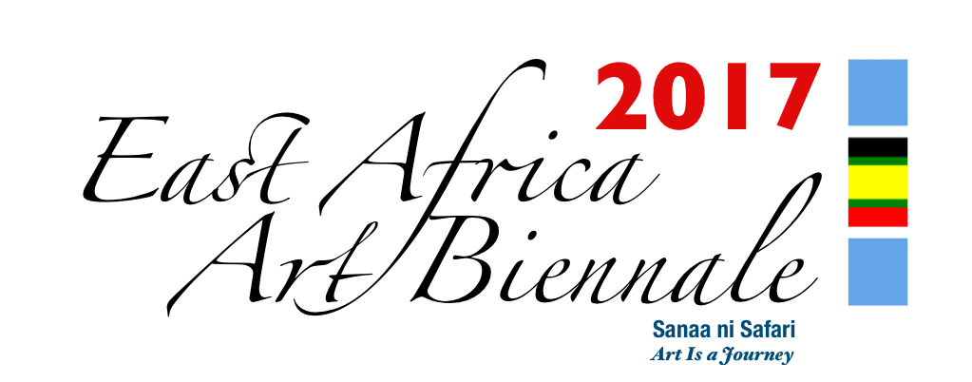
East Africa Art Biennale Association
Nafasi Art Space
Eyasi Road, Mikocheni
P.O BOX 23165
Dar Es Salaam, TANZANIA
Phone: +255 768 222 011/+255 713 975 784

FORMULAIRE DE PARTICIPATION: BIENNALE D’ART DE L’AFRIQUE DE L’EST 2017

REGLEMENT GENERAL
Chaque artiste peut soumettre au Comité d’Organisation (C.O.) au minimum deux (2) et au maximum cinq (5) oeuvres. La Biennale de l’Afrique de l’Est acceptera d’exposer des peintures, sculptures, oeuvres imprimées, conceptuelles et contextuelles, installations, art video, art textile, dessins et calligraphie, pattern, coiffures d’art, art numérique, céramiques, mode, art du verre et art photographique. Les oeuvres devraient être récentes (pas plus de deux ans), de préférence pas encore exposées.
Le Comité d’Organisation (C.O.) a établi des sous-comités (ou antennes) dans les pays d’Afrique de l’Est autres que la Tanzanie, avec comme objectif d’agir comme intermédiaires entre le C.O. et les organisations et les artistes locaux . Chaque artiste individuel ou groupe d’artistes de l’Afrique de l’Est peut participer à EASTAFAB 2017, et il n’y a pas de frais de participation à payer; les artistes de régions autres que d’Afrique de l’Est peuvent aussi participer à la Biennale gratuitement.

Une fois que les candidats Est Africains ont été notifiés que leur participation a été acceptée, ils doivent déposer leurs oeuvres au lieu désigné par le Comité National de la EASTAFAB pour êter expédiées à Dar-es-Salaam, Tanzanie. Les artistes qui ne sont pas de l’Afrique de l’Est mais qui ont été approuvés, devront expédier leurs oeuvres par leurs propres moyens, directement ou via leurs intermédiaires (Galerie, ambassade, etc…) au Comité d’Organisation (C.O.) à Dar-es-Salaam, Tanzanie; ESTAFAB sera responsable de retourner ces oeuvres aux artistes ou à leurs intermédiaires.

Chaque participant, qu’il soit artiste individuel ou groupe d’artistes, ou une galerie, devra remplir un formulaire de participation donnant toute l’information nécessaire en Anglais, en Kiswahili ou en Français, sur lui/elle et les oeuvres proposes à EASTAFAB, et envoyer par la poste, par e-mail ou par fax au plus tard le 30 Avril, 2017. Le copyright donné à la Biennale fait partie du formulaire de participation. Si de nouvelles oeuvres venaient à être achevées après le 30 Avril, le candidat pourrait encore envoyer les images des oeuvres mais pas plus tard que le 31 mai, 2017.

Les oeuvres approuvées devront être envoyées par le/la participant/e lui-même/elle-même directement au Comité National local désigné par EASTAFAB pas plus tard que le 30 juin, 2017; avant d’expédier les oeuvres approuvées, il faut contacter EASTAFAB sur la meilleure manière d’expédier ces oeuvres. C’est la prérogative éditoriale du Comité d’Organisation de décider quelles sont les oeuvres à montrer dans le Catalogue, compte tenu de l’espace disponible. A la fin de l’exposition EASTAFAB, les oeuvres non vendues seront retournées aux artistes par le Comité d’Organisation de Dar-es-Salaam, Tanzanie, via les sous-comités dans les pays respectifs de l’Afrique de l’Est, afin d’être restituée auxquels elles appartiennent. Les artistes devront indiquer dans le formulaire de participation les oeuvres qui peuvent être vendues ou pas, et celles qui sont à vendre à quel prix en USD. Les artistes recevront 80% de la vente, et 20% sera retenu par la Biennale pour frais administratifs. Les oeuvres non vendues d’artistes de pays autres que les pays de l’Afrique de l’Est seront retournées aux artistes respectifs par le Comitéd’Organisation à Dar-es-Salaam par tous moyens appropriés et en déans un délai raisonnable. Le Comité d’Organisation EASTAFAB prendra en considération la possibilité d’attribuer de prix honorifiques dans les catégories suivantes: EASTAFAB 2017 Premier, Deuxième et Troisième Prix, EASTAFAB 2017 Choix du Public, EASTAFAB 2017 Choix des Médias, ESTAFAB Choix des Sponseurs.
Bien lire le Règlement Général dans ce formulaire de participation. Votre demande doit inclure:
- Signature de l’artiste
- Toute l’information requise
- La biograpie de l’artiste et sa déclaration (manuscrite)
- Photo de l’artiste (pas de photo ID ou de passeport)
- Photos HD des oeuvres soumises
DETAILS PERSONNELS
Prénom |  | Adresse:
Nom de famille |  | Ville:
Sexe (M or F)
Téléphone:  GSM: |  | Pays de résidence:
Age: |  | Nationalité:
E-mail: |  | Date de naissance:
Site Personnel: |  | Liens ou autres sites:

Description des oeuvres soumises pour la sélection
 | Titre | Media & dimensions | Prix en USD ou TSH
1
2
3
4
5
Important – Prière d’indiquer si vous avez les droits sur les oeuvres soumises (pour les galeries, p.e.)

Déclaration de l’artiste (max. 60 mots approx.)

Biographie (max. 50 mots approx.)

Si vous envoyez des documents
Les documents seront envoyés à:
Si le document est lourd, envoyez-l à Dropbox:
Pour des vidéos lourdes, envoyez recommandé par courier de la Poste à:
Le soussigné renonce par la présente au copyright des oeuvres soumises à la biennale pour l’utilisation dans le catalogue de la biennale et pour toutes autres formes de publication de la biennale (communiqué de presse, notes de presse, publicité, panneaux publicitaires, etc) qui seront considérés nécessaires par le Comité d’Organisation pour la promotion de l’association EASTAFAB. Une oeuvre endommagée ou perdue pendant EASTAFAB fera l’objet d’une enquête d’assurance pour pouvoir être remboursée.
Je suis d’accord et souscris aux termes et conditions de la Biennale d’Art de l’Afrique de l’Est (“East Africa Art Biennale”).
Nom et signature de l’artiste: _______________________________ Date: _________________________

